บทที่ 4
การทำงานของโปรแกรม

ลักษณะในการทำงานของระบบนั้นมีอยู่ 2 รูปแบบ

  - การทำงานในขณะเริ่มต้นการทำงานของระบบ(ยังไม่มี Norm Profile)

เริ่มแรกต้องมีการเตรียมระบบเพื่อสร้าง Norm Profile (ทำตอนเริ่มระบบครั้งแรกเท่านั้น)
มีการรับข้อมูลแล้วเก็บลงฐานข้อมูลในส่วนของ Norm Profile Database (โดยในส่วนการสร้าง Norm Profile นี้ ต้องสร้างในเวลาการใช้งานที่ทำการตั้งสมมติฐานว่าระบบมีการใช้งานที่มีความปกติ) เพื่อให้ได้ช่วงข้อมูลมากพอตามที่ต้องการ (ในโครงงานนี้ใช้ 1 เดือนเป็นอย่างน้อย) เพื่อใช้เป็นข้อมูลเพื่อใช้ในการสร้าง Upper bound limit


รูปที่ 4.1 การทำงานของโปรแกรมขณะอยู่ในภาวะเริ่มต้น

  - การทำงานในขณะทำการวิเคราะห์ความผิดปกติ(กรณีที่มี Norm Profile)

ทำการร้องขอข้อมูลของปริมาณข้อมูลการใช้งานเครือข่ายจากอุปกรณ์บนเครือข่ายมาทำการเก็บไว้ที่ฐานข้อมูลเพื่อนำข้อมูลมาวิเคราะห์โดยใช้สมการทางคณิตศาสตร์ จากนั้นนำข้อมูลไปวิเคราะห์เพื่อหาความผิดปกติของปริมาณข้อมูลการใช้งานเครือข่ายโดยมีขั้นตอนการทำงานย่อยต่างๆ ดังรูปที่ 4.2

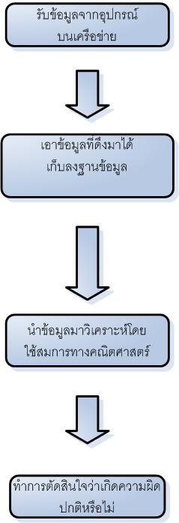

รูปที่ 4.2 การทำงานของโปรแกรมขณะทำการวิเคราะห์ความผิดปกติ

4.2.1. รับข้อมูลจากอุปกรณ์บนเครือข่าย
ในส่วนนี้โปรแกรมจะทำการติดต่อกับโดยใช้โพรโตคอลเอสเอ็นเอ็มพีเพื่อร้องขอข้อมูลที่โปรแกรมต้องการจากอุปกรณ์เครือข่ายโดยส่วนนี้จะทำการร้องขอข้อมูลจากอุปกรณ์บนเครือข่ายทุก ๆ 5 นาทีจากนั้นนำข้อมูลที่ได้มาคิดค่าปริมาณการใช้งานที่เกิดขึ้นในช่วง 5 นาทีที่ผ่านมา

4.2.2. นำข้อมูลที่ได้มาเก็บลงฐานข้อมูล
ในส่วนนี้โปรแกรมจะทำการนำข้อมูลที่ได้มาจากขั้นตอนที่ผ่านมาทำการเก็บลงฐานข้อมูลทุกๆ ตัวแปรที่ได้มาในแต่ละอินเตอร์เฟส เพื่อใช้เป็นข้อมูลในการนำไปคำนวณทางคณิตศาสตร์

4.2.3. นำข้อมูลมาวิเคราะห์โดยใช้สมการทางคณิตศาสตร์
ในส่วนนี้โปรแกรมจะทำการนำข้อมูลชุดการใช้งานปกติจากฐานข้อมูลที่ได้เก็บไว้ เพื่อคำนวณ Upper bound ข้อมูลการใช้งานโดยมีขั้นตอนการทำงานต่างๆ ดังในรูปที่ 3.4 และคำนวณChi-square การใช้งานปัจจุบันเพื่อส่งข้อมูลทั้ง 2 นำไปเปรียบเทียบการใช้งานระหว่างค่า Chi-square ที่เวลาที่ ณ ปัจจุบันและค่า Upper bound ของชุดข้อมูลการใช้งานปกติ ดังรูปที่ 3.5

4.2.4. การตัดสินใจว่ามีความผิดปกติของการปริมาณข้อมูลของการใช้งานเครือข่าย
ทำการเปรียบเทียบค่า ของ Chi –Square ของเครือข่าย ณ เวลาปัจจุบัน กับ Upper bound เพื่อทำการตัดสินใจว่าจะทำการแจ้งเตือนไปยังผู้ดูแลระบบหรือไม่
- ถ้าเกิดความผิดปกติ (Chi –Square ณ ปัจจุบัน > Upper bound) จะ ทำการแจ้งเตือนไปยังผู้ดูแลระบบ และไม่ทำการ Update ข้อมูลนั้นเข้าสู่ Norm Profile Table
- ถ้าไม่เกิดความผิดปกติ (Chi –Square ณ ปัจจุบัน < Upper bound) จะไม่ทำการแจ้งเตือนไปยังผู้ดูแลระบบ และทำการ Update ข้อมูลนั้นเข้าสู่ Norm Profile Table

